**#Μένουμε σπίτι #– Επαναληπτικές ασκήσεις Β ‘ τάξη**

**1. Συμπληρώνω τους αριθμούς –στόχους που λείπουν.**

**100 – … – …**

**50 +…**

**85 – … – …**

**98 – … – …**

**36+ … + …**

**45 + … +…**

**2. Χρωματίζω το συμμετρικό του.**

|  |  |  |  |  |  |  |  |  |  |  |  |  |  |  |  |  |  |  |  |
| --- | --- | --- | --- | --- | --- | --- | --- | --- | --- | --- | --- | --- | --- | --- | --- | --- | --- | --- | --- |
|  |  |  |  |  |  |  |  |  |  |  |  |  |  |  |  |  |  |  |  |
|  |  |  |  |  |  |  |  |  |  |  |  |  |  |  |  |  |  |  |  |
|  |  |  |  |  |  |  |  |  |  |  |  |  |  |  |  |  |  |  |  |
|  |  |  |  |  |  |  |  |  |  |  |  |  |  |  |  |  |  |  |  |
|  |  |  |  |  |  |  |  |  |  |  |  |  |  |  |  |  |  |  |  |
|  |  |  |  |  |  |  |  |  |  |  |  |  |  |  |  |  |  |  |  |
|  |  |  |  |  |  |  |  |  |  |  |  |  |  |  |  |  |  |  |  |
|  |  |  |  |  |  |  |  |  |  |  |  |  |  |  |  |  |  |  |  |
|  |  |  |  |  |  |  |  |  |  |  |  |  |  |  |  |  |  |  |  |
|  |  |  |  |  |  |  |  |  |  |  |  |  |  |  |  |  |  |  |  |

**3 . Υπολογίζω τη συνολική αξία του μοτίβου.**

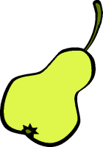

=7

Αν



Υπολογίζω: …. + …. + …. + …. + …. + …. + …. + …. = ….

…. …. …. …. = ….

= 8

**4. Μπορείς να φτιάξεις το μαγικό δέντρο του 24;**

**24= ___ + ___**

+ **ή ____Χ 12**

+ + + **24= __ + __ + ___ +__**

**ή ____ Χ 6**

+ + + + + + +

**24= __ + __ + __+__ + __ + __ + __+__**

**ή ____ Χ 3**

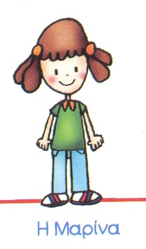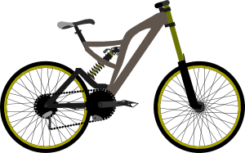

**100 €**

**5. Η θέλει ν’ αγοράσει ένα**

**Η γιαγιά τής έδωσε 55 ευρώ. Πόσα ευρώ πρέπει να της δώσει ο παππούς της για**

**ν’ αγοράσει το ποδήλατο;**

Λύση:

1. **Ένα αστικό λεωφορείο μεταφέρει 36 γυναίκες, 15 άντρες και 14 παιδιά. Στην πρώτη στάση κατέβηκαν 5 άνδρες και στη δεύτερη στάση 4 γυναίκες με 5 παιδιά. Πόσοι επιβάτες έμειναν στο λεωφορείο;**

Λύση:

1. **Ο παππούς του Βασίλη έχει 38 προβατάκια, 9 κατσικάκια, 12 γουρουνάκια και 1 γαϊδουράκι. Πόσα ζώα έχει ο παππούς του Βασίλη;**

Λύση:

1. **Κάνω τις πράξεις: *( Θυμάμαι ότι πρώτα προσπαθώ να φτάσω στη διπλανή δεκάδα ή να ταιριάξω τους αριθμούς για να γίνουν στρογγυλοί – π.χ το 12 με το 8 το 27 με το 13)***

21 + 4 + 39 +16 = ..... + ..... +….. +….. = ..... +……=……

55 +12 + 8 +15 = ..... + ..... +….. +….. = ..... +……=……

18 +37 + 3 +32 = ..... + ..... +….. +….. = ..... +……=……

46 + 14 + 23 + 7 = ..... + ..... +….. +….. = ..... +……=……

89 + 7 =…… 70 – 67 =…… 67+ …… = 90 54 + 8 =……

40 – 14 =…… 45 +9 = …… 29 + 11 = …… 60 – 8 =……

……+ 35 = 71 26 + 14 =…… 90 – 2 =….. ……+ 32 = 90

15 + 10 + 5 = ………. 18 + 3 + 22 = ……… 24+17+3= ………. 9+21+16=………..

16+28+34=……. 33+ 15 + 47 +…

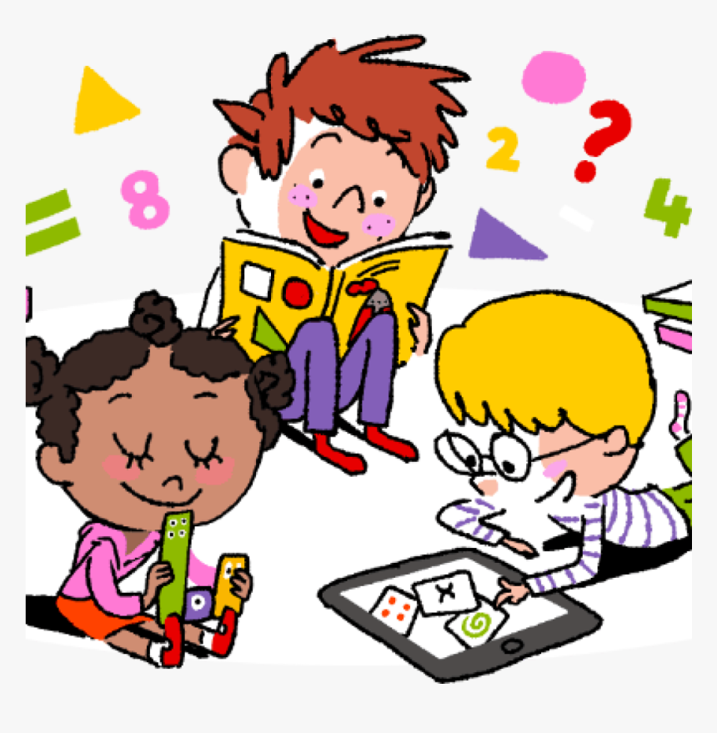

Τελείωσες!!!Μπράβο είσαι αστέρι!!!Καλή ξεκούραση τώρα…